PE03257_

*МОУ СОШ №18, с. Харагун*

ноябрь 2011 № 3

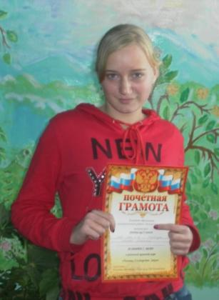 16 ноября на базе школы №12 г. Хилок состоялась районная правовая игра для учащихся 9-ых классов и, конечно же, школа №18 вошла в число участников. Знания по правам и обязанностям человека защищали ученицы 9-ого класса Ермолаева Виктория и Лескова Татьяна. Они сумели достойно противостоять соперникам и заслужить награду.

Игра состояла из 7 этапов. Это были сложные уровни, которые требовали дополнительных знаний по теме «Человек. Государство. Закон». Наши участницы вошли в сборную команду под названием «Правоведы». Соперниками были игроки команды «Фемида».

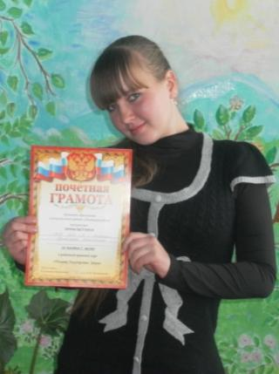 Задания для команд были, достаточно сложными и выполнять их нужно было очень оперативно. Были, например, вопросы по правовым терминам, таким как Третейский суд, аффект, инкриминирование и т. д.; были задания по правам ребенка; затрагивались темы свободы и совести. Игра была очень напряженная, но ребята с большим интересом вступали в дискуссии, отстаивая свою точку зрения.

Сопровождающие педагоги, конечно же, болели за своих участников и старались их морально поддержать и настроить на победу.

Команда «Правоведы» выиграла с результатом 134 балла и заняла **почетное I место.**

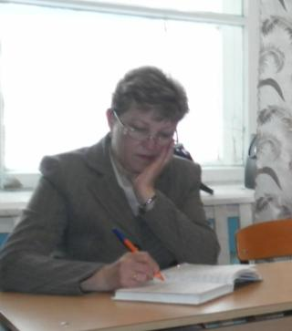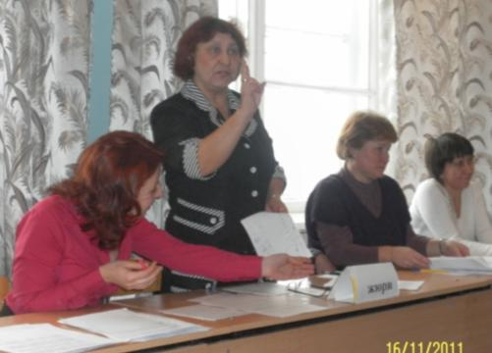Хотелось бы, упомянуть о жюри. Судьями оказались серьёзные и компетентные по правам и обязанностям человека люди. Они очень объективно и справедливо оценивали знания участников. При подведении итогов и награждении жюри прокомментировали весь ход игры, работу команд и, конечно же, их подготовленность.

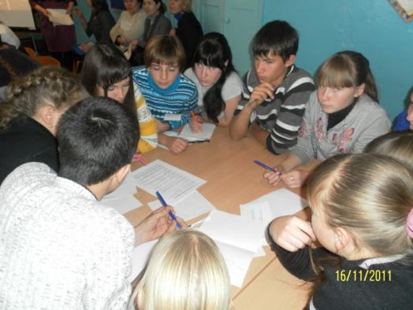После игры все участники собрались за «круглым столом», за которым обсудили тему «Современные риски для молодежи». Здесь ребята вели себя очень оживлённо и раскованно, так как эти вопросы им очень близки и знакомы. Рассматривали взаимоотношения семьи, друзей, досуг, здоровый образ жизни и, конечно, образование.

Игра всем участникам – и проигравшим и победителям – очень понравилась! Участники, как полагается, поздравили друг друга и пришли к мнению, что такие встречи очень полезны как для учёбы, так и для отдыха.

*Н.А. Гурулёва, ст. вожатый*

День матери — праздник сравнительно молодой. Он еще не имеет установившихся традиций, в семейном кругу его мало кто отмечает.

История праздника

Мать — это понятие общечеловеческое, это живая душа мира, ее начало и ее бесконечность.

Во многих странах мира отмечают День матери , правда, в разное время. По некоторым источникам традиция празднования Дня матери берет начало еще в женских мистериях языческого Рима, предназначенных для почитания Великой матери — богини, матери всех богов.

День матери, аналог нынешнего праздника, появился в XIX веке в американском штате Западная Вирджиния. 7 мая 1906 года в городе Филадельфия скончалась Мэри Джарвис. Смерть сей почтенной и набожной женщины оплакивали братья и сёстры по методистской общине, но для дочери Мэри Джарвис — Энн — она стала настоящей трагедией. Жизнь без любящей и мудрой мамы была невыносима для бездетной Энн Джарвис. Её мучило сознание, что при жизни она не успела выразить матери всю меру своей любви и признательности. В годовщину смерти своей матери она заказала поминальную службу. После этого она и многие другие женщины отправили своим сенаторам и конгрессменам тысячи писем с предложением учредить такой праздник. Что и случилось семь лет спустя при президенте Вудро Вилсоне.

С тех пор все в Америке чествуют своих матерей, даря им цветы и подарки, посылая праздничные открытки с поздравлениями. Взрослые дети навещают своих мам в этот день или поздравляют по телефону, если далеко живут. Ну а малыши вместе с папами устраивают праздник дома, сами готовят обед и сами убирают потом со стола, чтобы мамы отдыхали хоть раз в год, потому что остальные 364 дня мамы трудятся — и на работе и дома — не только не меньше пап, а гораздо больше, недаром в Америке есть поговорка «A woman’s work is never done» — «Женские заботы не кончаются никогда». С 1907 года День матери отмечается во второе воскресенье мая, в этот же день его празднуют Мальта, Дания, Финляндия, Германия, Италия, Турция, Австралия, Япония, Бельгия, Украина, Эстония.

Известно, что в Англии XV века отмечалось так называемое " материнское воскресенье" - четвертое воскресенье Великого поста, посвященное чествованию матерей по всей стране. Постепенно этот праздник приобрел другое значение — чествовать стали не матерей, а "Матерь Церковь", так что праздник стал отчасти церковным.

В Германии первый День матери отметили 13 мая 1923 года.

В Финляндии День матери стали отмечать официально с 1927 года. В этот день вывешивают флаги, дети готовят подарки для мам, а папы стараются в этот день на кухне приготовить праздничный обед. Поздравляют также и бабушек.

В Эстонии День матери отмечают с 1992 года. Накануне в детских садах проходят утренники, а в школах — концерты для мам; дети дарят мамам самодельные открыточки и сувениры.

В Украине День матери начали отмечать еще в 1929 года, в Галичине, но со временем о нем подзабыли. Сегодня этот день снова вошел в народный календарь.

В Греции День матери отмечается 9 мая. История праздника ведется со времен античности.

В Белоруссии День матери отмечается 14 октября с 1996 г. **Беларусь — единственная страна, где празднование Дня матери приурочено к празднику Покрова Пресвятой Богородицы.**

Подобные традиции известны и в провинциях Шампань (Франция) и Валлонь (Бельгия).

**В 2011 году День матери мы будем отмечать 27 ноября.** Традиционно, к этому святому для каждого человека празднику, в нашей школе объявляется конкурс стихотворений, рассказов, рисунков, фотографий, посвящённых главному человеку в нашей жизни. Лучшие из представленных работ принимают участие в районном конкурсе, а затем и в региональном.Лучшие работы 2011 года:

|  |  |  |  |
| --- | --- | --- | --- |
| №п/п | автор | класс | наименование работы |
|  | Ксения Власова | 3б | фотопортрет и стихотворение маме |
|  | Виктория Гурулёва | 4а | фотопортрет и рассказ о маме |
|  | Татьяна Лескова | 9 | стихотворение «Маме» |
|  | Анастасия Калугина | 3б | стихотворение «Мама – Ангел» |
|  | Елена Гафурова | 3а | Стихотворение «Это мамочка моя» |
|  | Сергей Молчанов | 5б | фотопортрет и рассказ о маме |

**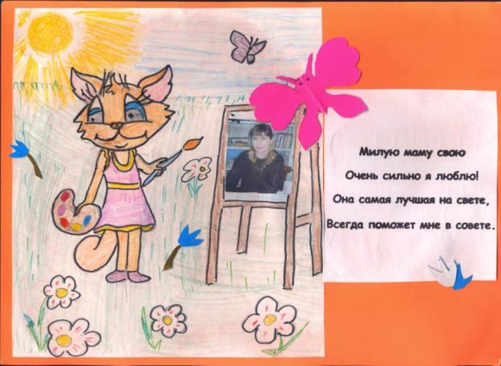**

**Это мамочка моя!**

Много мам на белом свете.

Всей душой их любят дети!

Только мама есть одна,

Всех дороже мне она!

Кто она? Отвечу я:

«Это мамочка моя!»

Как красивы эти руки,

Носик, губки и глаза

Только у тебя, мамуля!

Ты – мой праздник навсегда!

*Елена Гафурова, 3а класс*

Ксения Власова,

3б класс

**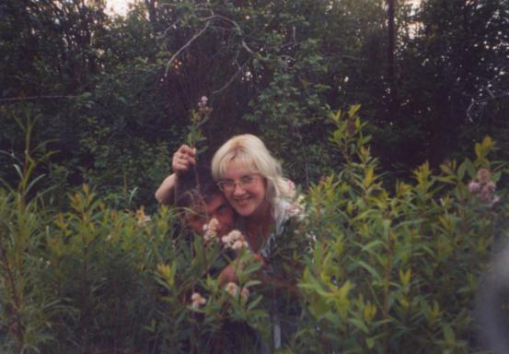**

«Мою маму зовут Наталья. Моя мама всегда помогает мне делать уроки, а я помогаю ей с домашними делами. Мама очень вкусно готовит салаты и выпечку. Красиво украшает их и меня учит делать так же. Ещё мама любит домашних животных, особенно кошек и собак, с удовольствием отдыхает на природе и каждый раз приносит в дом полевые цветы…»

Виктория Гурулёва , 4а класс

**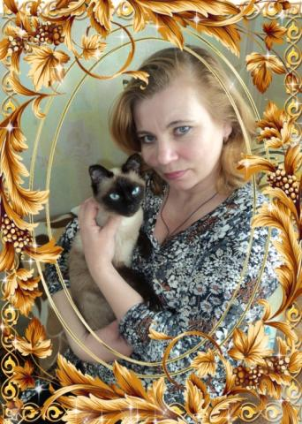**

**У меня самая лучшая мама в мире.**

Мою маму зовут Елена. Моя мама не работает, но в этом есть свой плюс - когда я прихожу со школы, то обед уже сварен и она меня ждет. Мама по профессии повар, она любит готовить, придумывать новые интересные блюда. Мама очень умная, она помогает мне делать домашнюю работу. У нас много цветов, мама за ними ухаживает. А еще мама любит читать романы о любви. Также моя мама придумывает дизайнерские решения для цветочных горшков, а летом занимается ландшафтным дизайном. Мама любит вязать и шить красивые вещи, делать поделки.

*Молчанов Сергей, 5-б* класс

**Мама – Ангел**

Мама для меня – это Ангел! Ангел, живущий на нашей земле!

Мама – самый родной человек на свете, и когда становится грустно,

Мама согреет теплом! Мама меня уважает, мама меня очень любит!

На ночь мне читает сказки перед

сном,

И после этих сказок я сплю, как

будто слон!

Слонёнком и котёнком мама меня

назовёт,

Поцелует в щёчку и тихонько

уйдёт…

Анастасия Калугина, 3 б класс

**МАМЕ**

С ней первой мы встречаемся, увидев белый свет,

Родная наша мамочка, её милее нет!

Вокруг неё вращается наш мир, теплом согрет,–

Всю жизнь она старается нас уберечь от бед!

Она – опора в доме, хлопочет каждый час,

И никого нет в мире, кто так любил бы нас!

Так счастья ей побольше, и жизни лет

подольше,

И радость ей в удел, и меньше грустных дел!

Татьяна Лескова, 9 класс

*Над выпуском работали: И.П. Бурдина,*

*Т. Кондратьева, Е. Эрдынеева, А. Ламонов*